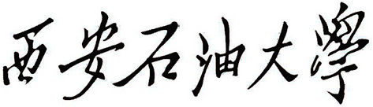
学生考试违纪情况记录单
姓 名 |  | 院(系)
学 号 |  | 班 级
课程名称 |  | 考试日期 | 年 月 日
违  纪  情  况  记  录 | 违纪事实：  监考教师（签字）： 年 月 日  学生本人（签字）： 年 月 日
院  (系)  处  理  意  见 | 处分意见：  处分依据：  主管院长（系主任）（签字） 年 月 日
说明：
（1）监考教师应对学生违纪、作弊情节如实记录，并要求学生本人签字确认，如果学生拒绝签字请注明。
（2）考试结束后本记录单应立即送交院(系)教学管理办公室（附上作弊材料），各院（系）必须按学校有关规定在考试结束后24小时内做出处理。
（3）本记录单由监考教师按照1名学生一式两份填写，一份由院(系)教学管理办公室保存，另一份报送教务处（附上作弊材料）。

